Lösungshilfe: Faszination Kerze
Hast du alles genau beobachtet? Hier findest du einige Erläuterungen.
Wenn eine Kerze brennt, kann man 4 verschiedene Zonen erkennen:
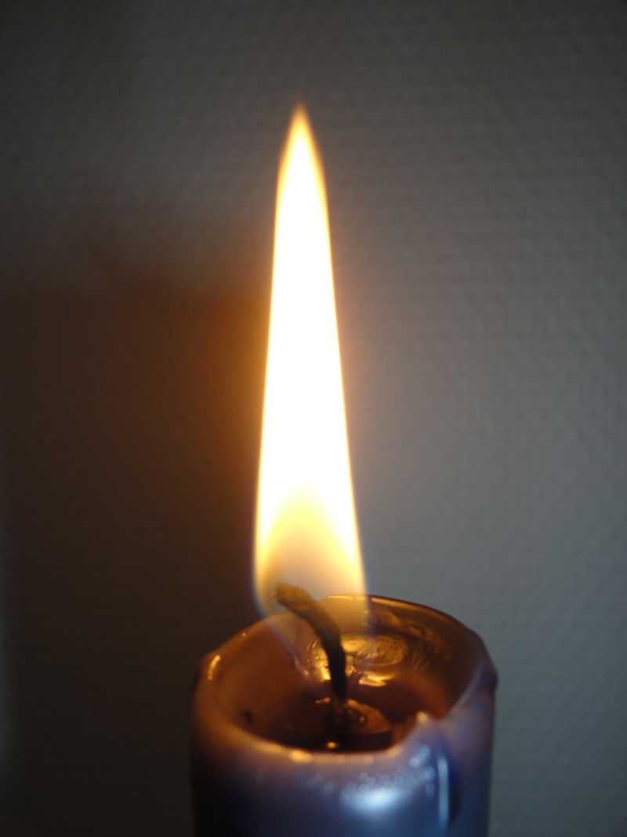
Noch ein paar Antworten auf eventuelle Fragen:
Zone 3: 1200⁰ Celsius - Es steigen unverbrannte Kohlenstoffteilchen auf, die in der Flamme gelb glühen. Die Flamme leuchtet.
Zone 2: 1000⁰ Celsius - Hier mischt sich das Wachsgas mit der Luft und die Kerze brennt.
Zone 1: 700⁰ Celsius - An der Spitze des Dochtes verdampft das flüssige Wachs, das in den Docht geflossen ist, es brennt aber noch nicht.
Zone 4: 1400⁰ Celsius – An der Außenseite der Flamme, dem Flammensaum, ist es am heißesten, weil genug Sauerstoff für eine vollständige Verbrennung da ist.
flüssiges Wachs

- Woraus besteht der Docht und warum ist er immer so gebogen nach dem Brennen?
Der Docht besteht aus geflochtenen Baumwollfäden, die in Wachs getaucht wurden. Da die Fäden nicht ganz regelmäßig geflochten sind und einen besonders gespannten Faden enthalten, biegt sich der Docht beim Brennen der Kerze und die Spitze verglüht am äußeren heißen Flammensaum.
- Warum rußt eine Kerze?
Kerzenwachs ist meistens Paraffin, ein Erdölprodukt ,das zu einem großen Teil aus Kohlenstoff besteht. Ist der Docht zu lang, dann verbrennt nicht alles im Docht enthaltene Wachs und die unverbrannten Kohlenstoffteilchen steigen in die Luft.
- Was steigt nach dem Auspusten der Kerze auf?
Beim Auspusten der Kerzenflamme steigt noch ein Gas auf. Das ist nicht verbranntes Wachsgas.

